河南省哲学社会科学项目信息管理系统
申报使用说明

河南省哲学社会科学工作事务中心
2024年7月

项目负责人部分

1. 项目负责人注册
项目负责人通过点击“河南省哲学社会科学工作事务中心网站” 的“河南社科规划项目申报系统”图标，或在浏览器地址栏输入“http://skxm.hnpopss.gov.cn/”进入申报系统，如图2-1所示。系统支持各主流浏览器，推荐使用360、火狐、Edge、Chrome浏览器。
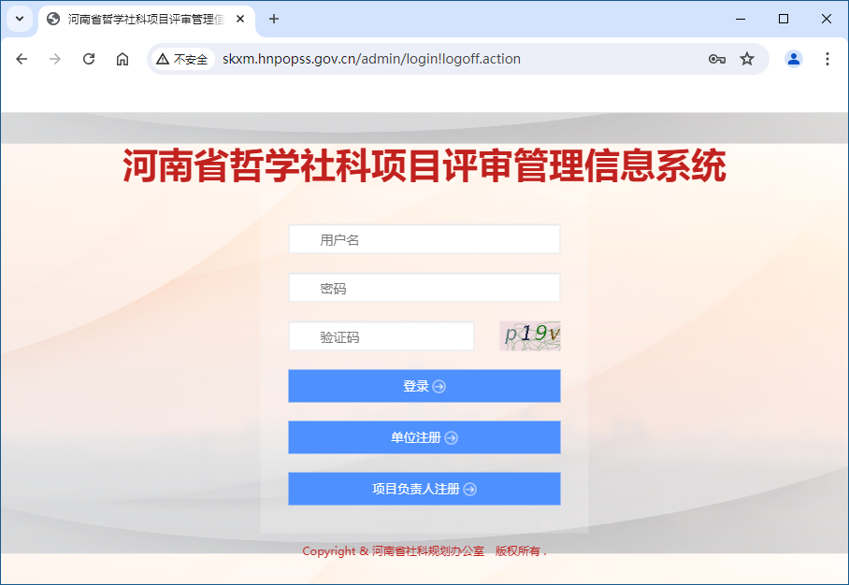
图2-1河南省哲学社科项目评审管理信息系统
选择【项目负责人注册】后，项目负责人可在图2-2所示页面中填写个人基本信息，个人信息将带入项目申报环节务必真实、准确。

我校---河南大学，单位编码为“D00075”。

信息提交后，负责人须等待系统审核，如系统审核通过，将给注册时填写的电子信箱发送注册验证信息，包括用户名、初始密码等。
用户第一次成功登录成功后，请及时修改密码，以免个人信息泄露。
用户的个人信息如有变化，可在【个人中心】进行维护。
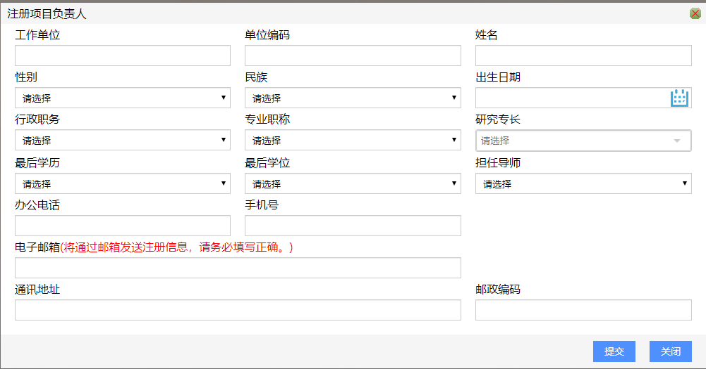
图2-2 项目负责人信息

2. 项目申报
项目负责人在申报项目前应认真阅读《项目申报公告》，了解申报政策和课题指南。
项目负责人在网上申报时步骤如下。

（1）选择项目类别
从基本项目（含年度项目和文化研究项目）、专题项目、决策咨询项目中选择一个类别申报，如图2-3。

图2-3 申报类别选择

（2）填写基本信息
项目责任依次填写“项目基本情况”、主要参加者、“其他”等信息。
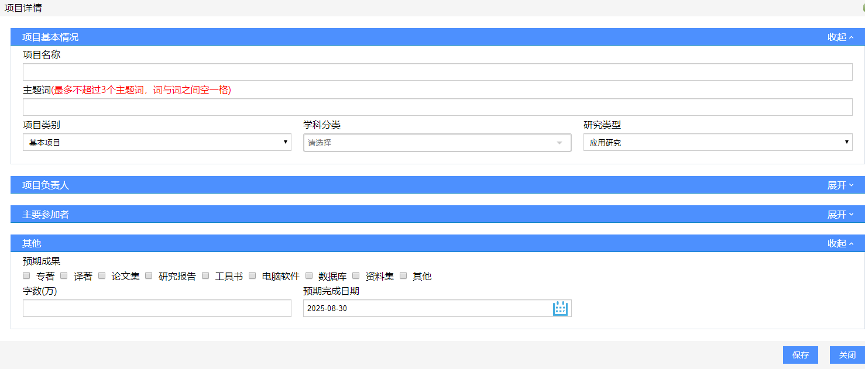
填完之后选择【保存】，系统将为您生成项目编号，如图2-4所示。请按提示把编号写到Word版申请书封面的指定位置，然后生成PDF版申请书。

图2-4 项目编号提示

（3）上传申请书
基本信息保存后，按系统将提示上传申请书， 或在项目列表尾端点击【上传】按钮，完成申请书上传操作。如图2-5.

图2-5 申报项目列表及操作

（4）提交申请书
在图2-5的操作区点击【提交】，完成本次申报。

说明：项目提交后，如单位管理员还未进行审核，项目负责人可以选择撤回，撤回后可对项目进行修改。
项目负责人如果对申报学科如进行了修改，项目编号将会发生变化，务必同步修改申请书相应位置。
请确保打印的纸质申请书和上传的电子申请书一致。

